Diagramas de Actividades del Sistema Sembrando Futuro
Mikael Steven Ramos Musse y Kevin Zambrano
Ingeniería de Sistemas, Corporación Universitaria Comfacauca (Unicomfacauca)
Calidad de Software
Juan Carlos Zúñiga
Octubre de 2026

Diagramas de Actividades
Los diagramas de actividades modelan el flujo de trabajo de cada caso de uso, incluidas las decisiones y los caminos de error. Se elaboraron tres: acceso, ciclo de cultivo y guardado local con sincronización.

Cobertura
Tabla 1
Cobertura de los diagramas de actividades
Diagrama | Casos de uso | Requisitos | Decisiones clave
DA-01 Acceso | CU-01, CU-02 | RF-02, RF-03, RF-04, RF-07; RNF-09, RNF-16, RNF-17 | Sesión vigente, datos válidos, OTP (código de un solo uso de 6 dígitos que llega al correo) correcto, cuenta bloqueada, credenciales, 5 intentos, rol
DA-02 Ciclo | CU-03, CU-04, CU-06, CU-07 | RF-07, RF-12 a RF-15, RF-17, RF-18, RF-23 a RF-25, RF-27, RF-28 | Finca existente, no sembrable menor que bruta, distancias, rango del catálogo, cerrar ciclo
DA-03 Sincronización | CU-04 | RF-35, RF-36; RNF-11 | Datos válidos, conexión, token (clave temporal que identifica la sesión del usuario) válido, guardado sin error

Verificación
- Cada diagrama tiene un nodo inicial, al menos un nodo final y ninguna actividad sin salida.
- Los valores (30 días, 15 minutos, 5 intentos, OTP de 6 dígitos) son iguales a los del ERS.
- Los caminos de error regresan al paso que los originó o terminan el flujo.
- Los mensajes de error usan lenguaje sencillo y no exponen detalles técnicos (RNF-25).
- DA-02 invoca a DA-03 en cada guardado, lo que mantiene la coherencia offline-first (primero se guarda en el dispositivo y después se envía al servidor).

Alcance
El administrador no usa la aplicación: su cuenta se crea con el comando crear_admin y trabaja con los servicios de administración de la API (CU-05, diagrama de secuencia DS-05).

Figura 1
Actividades de registro, acceso y cierre de sesión
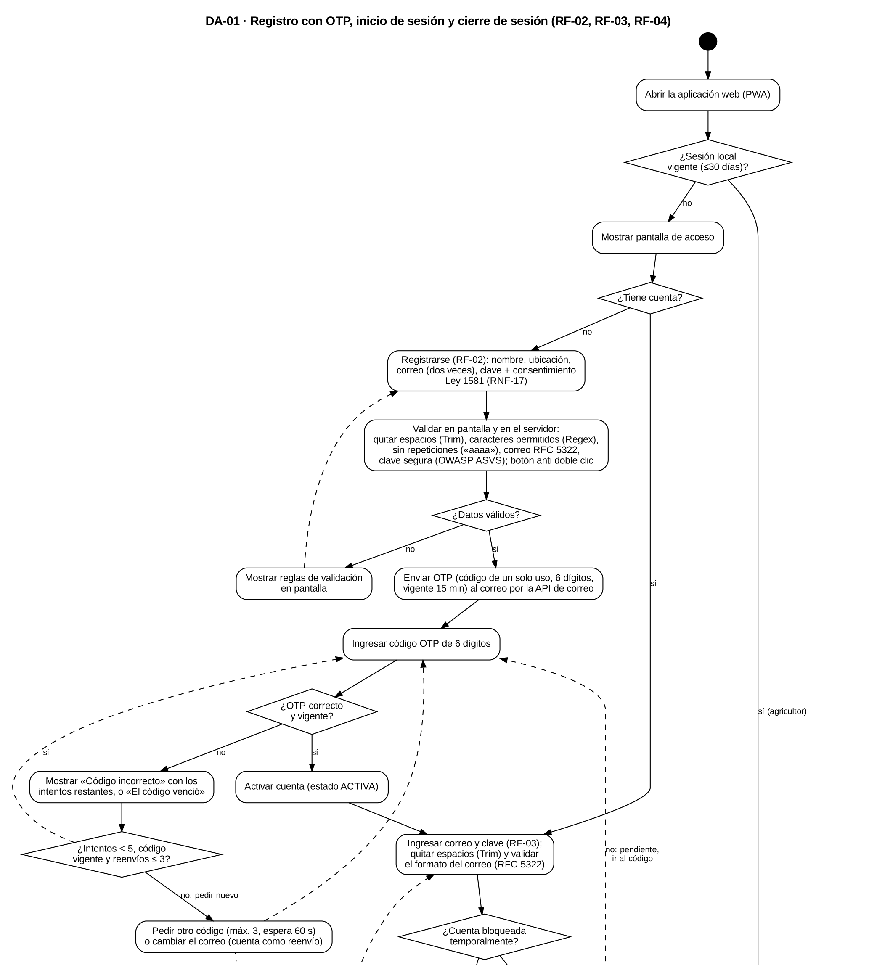

Figura (continuación)
Actividades de registro, acceso y cierre de sesión
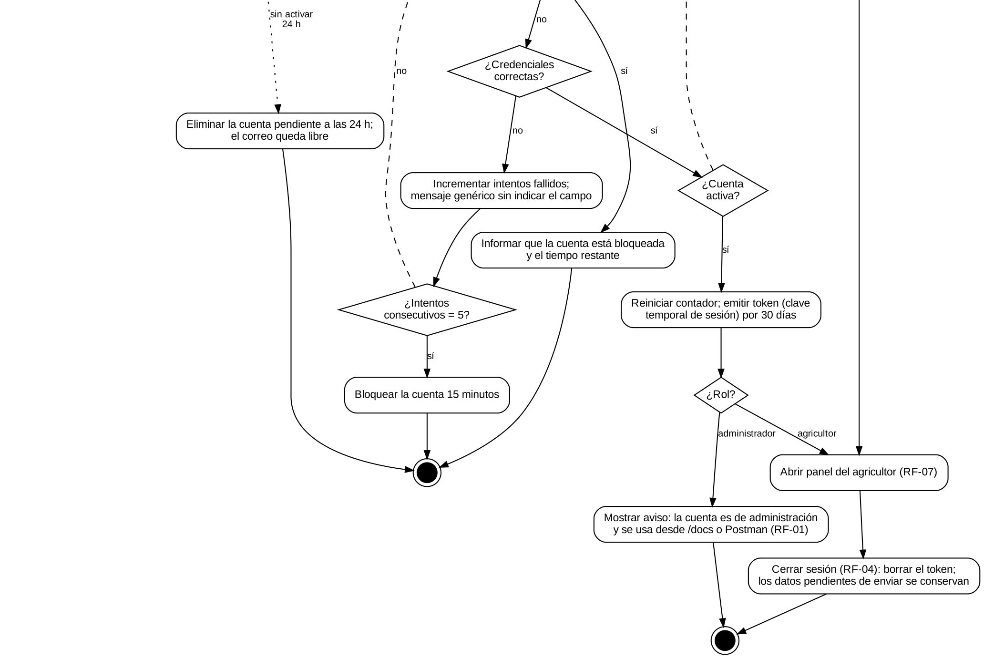
Nota. Elaboración propia.

Figura 2
Actividades del ciclo de cultivo
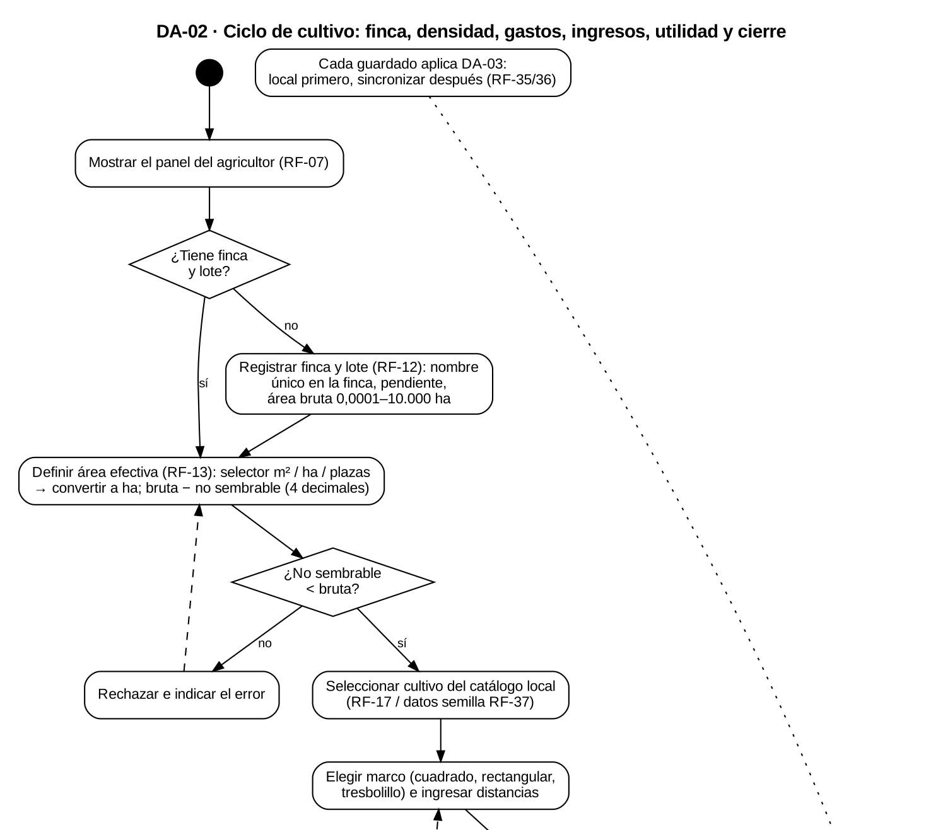

Figura (continuación)
Actividades del ciclo de cultivo
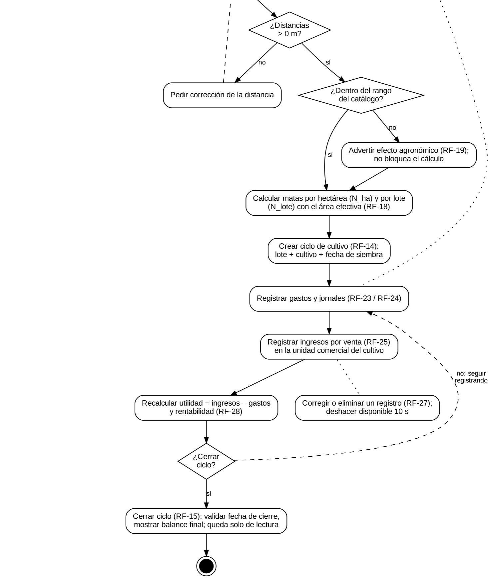
Nota. Elaboración propia.

Figura 3
Actividades de guardado local y sincronización
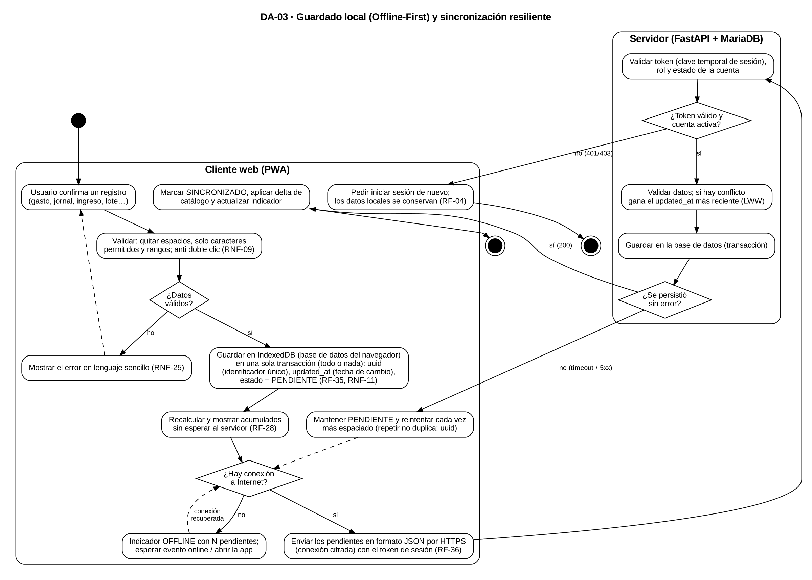
Nota. Elaboración propia.

Referencias
Object Management Group. (2017). OMG Unified Modeling Language (OMG UML) (Versión 2.5.1). https://www.omg.org/spec/UML/2.5.1/
Ramos Musse, M. S. y Zambrano, K. (2026). Especificación de requisitos de software (IEEE Std 830-1998) del sistema Sembrando Futuro: Aplicación web progresiva para la gestión agrícola [Documento no publicado]. Corporación Universitaria Comfacauca.

